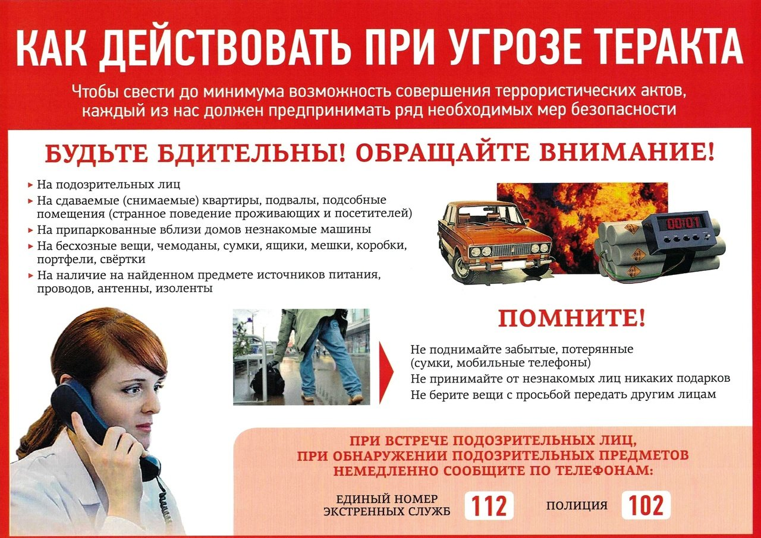

Экстренные телефоны
Наименование служб | Номер телефона
Единый телефон  пожарных и спасателей | 01/101  (с городского/сотового телефона)
Полиция | 02/102  (с городского/сотового телефона)
Скорая помощь | 03/103  (с городского/сотового телефона)
Аварийная газовая служба | 04/104  (с городского/сотового телефона)
«Единый телефон доверия»  ГУ МЧС России  по Ленинградской области | (812) 579-99-99
«Телефон доверия»  ГУ МВД России  по Санкт-Петербургу  и Ленинградской области | (812) 573-21-81
Бюро регистрации  несчастных случаев  ГУ МВД России  по Санкт-Петербургу  и Ленинградской области | (812) 573-66-66 (круглосуточный справочный)
«Горячая линия» по вопросам  организации медицинской помощи  населению Ленинградской области | (812) 456-11-33  (круглосуточный)
«Горячая линия» для работников  медицинских организаций  государственной системы  здравоохранения  Ленинградской области | (812) 539-45-59
Дежурно-диспетчерская служба  Ленинградской области  по вопросам ТЭК и ЖКХ | (812) 308-00-11

